Анализ рынка коммерческой недвижимости в г. Кургане и Курганской области за I полугодие 2025 года
ПРАВИТЕЛЬСТВО КУРГАНСКОЙ ОБЛАСТИ
ДЕПАРТАМЕНТ ИМУЩЕСТВЕННЫХ И ЗЕМЕЛЬНЫХ ОТНОШЕНИЙ КУРГАНСКОЙ ОБЛАСТИ
Государственное бюджетное учреждение Курганской области
«Государственный центр кадастровой оценки и учета недвижимости»
640020, Курган, ул. Тобольная, д. 54
Телефон / Факс (3522) 44-69-96

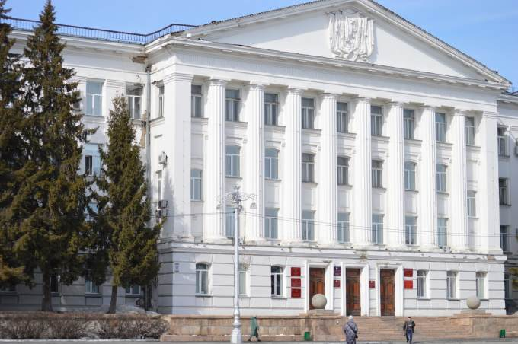

СОДЕРЖАНИЕ
1. Анализ рынка торгово-офисной недвижимости в Курганской области за I полугодие 2025 года........................................................................................................................................................ 2стр.
1.1. Общая информация об анализе рынка предложений о продаже торгово-офисной недвижимости за I полугодие 2025 года.........................................................................................2 стр.
1.2. Анализ рынка торгово-офисной недвижимости по ценовой зоне г. Курган.....................8 стр.
1.3. Анализ рынка торгово-офисной недвижимости по ценовой зоне г. Шадринск.............13 стр.
1.4. Анализ рынка торгово-офисной недвижимости по ценовой зоне Курганская область...............................................................................................................................................15 стр.
1. 5. Общий вывод по анализу рынка торгово-офисной недвижимости в г. Кургане и Курганской области за I полугодие 2025 года..............................................................................19 стр.
2. Анализ рынка производственно-складской недвижимости в Курганской области за I полугодие 2025 года.......................................................................................................................... 19 стр.
2.1. Общая информация об анализе рынка предложений о продаже производственно-складской недвижимости за I полугодие 2025 года................................................................... 19 стр.
2.2. Анализ рынка производственно-складской недвижимости по ценовой зоне г. Курган.23стр.
2.3. Анализ рынка производственно-складской недвижимости по ценовой зоне г. Шадринск...........................................................................................................................................26 стр.
2.4. Анализ рынка производственно-складской недвижимости по ценовой зоне Курганская область...............................................................................................................................................26 стр.
2.5. Общий вывод по анализу рынка производственно-складской недвижимости в г. Кургане и Курганской области за I полугодие 2025 года..............................................................................27 стр.

1. Анализ рынка торгово-офисной недвижимости в Курганской области за I полугодие 2025 г
1.1. Общая информация об анализе рынка предложений о продаже торгово-офисной недвижимости за I полугодие 2025 года
Обзор рынка торгово-офисных объектов проводился с использованием баз данных интернет-сайтов:
- «Авито» (https://www.avito.ru);
- «Циан» (https://kurgan.cian.ru/);
- «Домклик» (https://kurgan.domclick.ru/);
- «Этажи» (https://kurgan.etagi.com/);
- «rbnpro.ru» (https://rbnpro.ru/).
ГБУ проводит мониторинг рынка коммерческого назначения с 2019 года. В анализе представлены объявления о продаже торговых или офисных объектов за I полугодие 2025 года в количестве 118 объектов-аналогов.
В анализе рынка недвижимости участвуют объекты, относящиеся к:
- 4 группе «Объекты коммерческого назначения, предназначенные для оказания услуг населению, включая многофункционального назначения» (0400), с кодами расчета:
0401 - Магазины до 250 кв.м., за исключением киосков, павильонов, ларьков;
0402 - Магазины 250 и более кв.м.;
0403 - Прочие многофункциональные торгово-сервисные комплексы, торгово-административные объекты, торгово-развлекательные объекты, за исключением отдельно стоящих зданий концертных залов, спортивно-концертных комплексов, кинотеатров, комплексов аттракционов, торгово-складские объекты, торговые базы;
0411 - Кафе до 750 кв.м. (75 человек), кафетерии, столовые, кухни, кухни-столовые до 750 кв.м. (75 человек).
- 6 группе «Административные и бытовые объекты» (0600), с кодами расчета:
0601 – Банки;
0603 – Бытовые, административно-бытовые здания;
0608 – Отделения связи, почта.
- 8 группе «Учебные, спортивные объекты, объекты культуры и искусства, культовые объекты, музеи, лечебно-оздоровительные и общественного назначения» (0800) с кодами расчета:
0822 - Гимназии, дома и дворцы пионеров, дома юного творчества, изостудии, клубы, лицеи, музыкальные школы, церковные школы, школы, спальные корпуса школ-интернатов;
0829 – Объекты бытового обслуживания населения, ателье, парикмахерские, прачечные, пункты проката, молочные кухни.

Рисунок 1- Обобщенные данные по количеству объектов за I полугодие 2025 года

Далее все объекты были проанализированы по основным ценообразующим факторам:
Местоположение; Расположение относительно красной линии (означает прямой выход на улицу из здания/помещения); Класс объекта недвижимости; Состояние объекта недвижимости (качество отделки); Наличие парковки; Общая площадь (чем больше площадь объекта, тем ниже стоимость за 1 кв.м.); Год постройки здания; Этаж ( на 1 этажах стоимость торговых объектов недвижимости выше); Наличие отдельного входа; Близость к остановкам общественного транспорта; Материал стен (кирпичные и панельные здания дороже деревянных).
С целью выявления основных ценообразующих факторов, определения степени их влияния на стоимость объектов недвижимости, а также определения основных тенденций изменения цен на рынке, выполняется анализ состояния рынка объектов недвижимости с определением основных статистических параметров и их изменения во времени.
Основными ценообразующими факторами недвижимости торгово-офисного назначения были определены: местоположение (близость к локальным центрам, транспортным магистралям или людским потокам), площадь объекта, состояние отделки, тип объекта и этаж расположения, обеспеченность инженерными системами, качество подъездных путей и наличие парковки и др.
Опыт проводимых ранее аналитических исследований рынков недвижимости показал, что для объектов торгово-офисной недвижимости есть ярко выраженная зависимость их стоимости от основных параметров: местоположение (зонирование) в городе, площадь, состояние отделки, этаж расположения.
Дополнительные факторы (расположение относительно красной линии, класс объекта недвижимости, наличие парковки, наличие отдельного входа, близость к остановкам общественного транспорта, материал стен) не были учтены в данном анализе торгово-офисной недвижимости.
Также влияет важный фактор «затопляемость». Зоны затопления и подтопления (ЗЗП) относятся к зонам с особыми условиями использования территорий и отображаются на всех видах документации, разрабатываемой при планировании развития территорий. Это необходимо для того, чтобы на данных территориях соблюдался определённый режим в целях предотвращения негативного воздействия на них. Это важно, поскольку затопление может привести к большим имущественным потерям. Затопления обычно происходит из-за обильных осадков, прорывов водохранилищ, а подтопление территории происходит за счёт поднятия грунтовых вод.
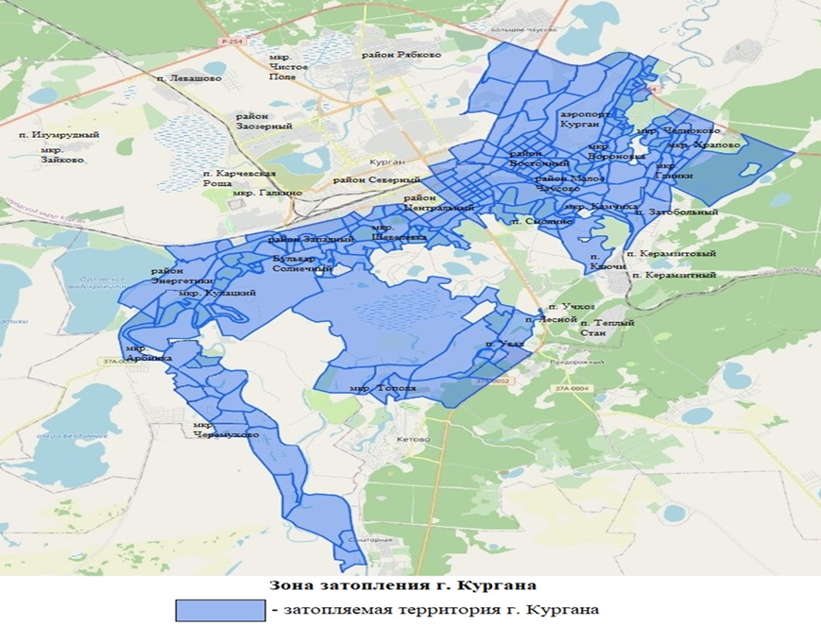
Рисунок 2 - Зоны затопления или подтопления г. Кургана
Далее рассмотрим некоторые ценообразующие факторы более подробно.

1. Местоположение
В результате анализа информации о рынке недвижимости было выявлено, что объекты, расположенные на территории г. Кургана, существенно отличаются по значениям ценообразующих факторов и уровнем рыночных цен относительно прочих населенных пунктов.
Городские населенные пункты отличаются от сельских населенных пунктов, уровнем и развитостью рынка недвижимости, обеспеченностью социальной и инженерной инфраструктурой.
Анализ рыночных цен предложения, а также схемы расположения аналогов позволили произвести разделение всех объектов на 10 групп. В таблице ниже представлено распределение ценовых зон в разрезе принятых подгрупп.
Таблица 1 - Ценовые зоны Курганской области
№ п/п | Ценовая зона
1 | Центр Курган
2 | Прицентр Курган
3 | Заозерный
4 | Окраина Курган (Промзона/Не промзона)
5 | Центр Шадринск
6 | Прицентр Шадринск
7 | Окраина Шадринск
8 | Городские населенные пункты (Далматово, Катайск, Куртамыш, Макушино, Петухово, Шумиха, Щучье)
9 | Поселки городского типа (Варгаши, Каргаполье, Красный октябрь, Лебяжье, Мишкино, Юргамыш)
10 | Сельские населенные пункты (Альменево, Белозерка, Звериноголовье, Кетово, Мокроусово, Половинное, Притобольное, Сафакулево, Целинное, Частоозерье, Шатрово)
Районы города Кургана распределяются по ценовым зонам. Стоимость недвижимости г. Кургана зависит от принадлежности к ценовой зоне. В каждой ценовой зоне так же существует зависимость стоимости от других ценообразующих факторов.
На карте градостроительного зонирования устанавливаются границы территориальных зон. Границы территориальных зон должны отвечать требованию принадлежности каждого земельного участка только к одной территориальной зоне. Формирование одного земельного участка из нескольких земельных участков, расположенных в различных территориальных зонах, не допускается. Территориальные зоны, как правило, не устанавливаются применительно к одному земельному участку.
На карте градостроительного зонирования в обязательном порядке отображаются границы зон с особыми условиями использования территорий, границы территорий объектов культурного наследия. В анализе указана ценовая зона «промзона», границы которой определены правилами землепользования и застройки (ПЗЗ).
Таблица 2 - Распределение жилых микрорайонов города Кургана по ценовым зонам
Зона | Жилые микрорайоны | Основные локальные центры
Центр | Центр, Шевелевка | Исторический центр; Администрация города; Курганская областная дума; Управление по обеспечению деятельности правительства Курганской области; Центральный рынок; Курганская областная Филармония; Курганский театр драмы; Зауральский торговый дом; ТЦ Воробьевы горы; ТРЦ Пушкинский; ТЦ Парус; ТЦ Звездный, ТЦ Дом Быта; ТЦ Детский мир; ТЦ Красинский; ТЦ Даниловский; ТЦ Вечерний, ТЦ Климоский
Прицентр | Центральный стадион, КЗКТ, Северный, | ТРЦ РИО; ТРЦ ГиперСити; ТЦ Кировский; Рынок Некрасовская ярмарка
Заозерный | Заозерный | ТРЦ Стрекоза; ТЦ МегаСтрой; Курганское нефтепроводное управление; Продуктовый гипермаркет Магнит семейный; Ледовый дворец имени Н.В. Парышева, ТЦ Ежевика, ТЦ Мираж, ТЦ Калинка, ТЦ Кубик, ТЦ Метрополис
Окраина | Восточный, Вороновка, Западный, Осиновка, М. Чаусово, Карчевская роща, Энергетики, Арбинка, Черемухово, Пригородный, Рябково, Изумрудный, Радужный, Чистое Поле, Левашово, Зайково, Сиреневый, Затобольный, Глинки, Увал, Тополя, Смолино Керамзитовый, Керамзитный, Теплый Стан, Лесной, Учхоз | ПАО Курганский машиностроительный завод; Торговый центр Дома; Торговый центр Европа; Торговый центр Автомир; ФГБУ НМИЦ ТО имени академика Г. А. Илизарова Минздрава России; ГБУ Курганский областной перинатальный центр, ТЦ Аруна,
Пром. зона | КСМ, Некрасова, Омская | Спортивный комплекс Зауралец; ООО «Курганхиммаш»; АК «Корвет»

2. Класс объекта недвижимости
Существуют следующие классы коммерческой недвижимости A, B, C, D. В справочнике оценщика недвижимости 2025 «Объекты капитального строительства» описан каждый класс более подробно.
Таблица 3 – Типовые (базовые) объекты
№ | Наименование группы | Базовые объекты группы
Офисная недвижимость
1 | Высококлассные офисы (Офисы класса А, В) | Высококлассные бизнес-центры, деловые, офисные центры, оборудованные современными инженерными системами (климат-контроль). Планировки открытые, позволяющие менять конфигурацию расположения офиса в соответствии с требованиями арендатора, внутренняя отделка выполняется по авторскому дизайну или по заказу арендатора, с применением высококачественных материалов. Имеется организованная охраняемая парковка и круглосуточная охрана внутри здания. Сюда относятся в основном объекты, построенные после 2000 года.
2 | Офисные объекты класса С и ниже | К данному классу следует также относить качественные офисные объекты в административных и производственных зданиях, и здания, реконструированные, переоборудованные из государственных учреждений, детских садов, школ и т.п. Для таких зданий характерно обилие несущих стен и коридоров. Внутренняя отделка выполняется преимущественно самими арендаторами, а кондиционирование может вообще отсутствовать. Организованной парковки чаще всего нет. Управление зданием осуществляется, как правило, силами владельца, который позаботился о круглосуточной охране, но мог сэкономить на системе электроснабжения и развитой инфраструктуре.
Торговая недвижимость
3 | Торговые центры (ТЦ, ТК, ТРК) и помещения в них | Объекты со своей территорией (ТК, ТРК, ТЦ, моллы, гипермаркеты и др.). В торгово-развлекательных центрах представлен комплексный спектр услуг, а также широкий выбор товаров. Особенности выражены именно в широком ассортименте услуг. Также к этому классу относятся небольшие отдельно стоящие магазины.
4 | Стрит-ритейл | Торговые помещения, расположенные на первых этажах коммерческих или жилых зданий, имеющие отдельный вход с улицы и собственные витрины. Средний размер помещений 70-150м2. Формат подходит для розничной торговли продовольственными и непродовольственными товарами; предприятий бьюти-сферы; финансовых и банковских организаций; бизнеса в сфере услуг; заведений общепита.
5 | Торговые площади | Помещения, предназначенные для торговли, которые не располагаются в ТРЦ, районных/микрорайонных центрах и которые нельзя отнести к классу «стрит-ритейл». К этому классу относятся также небольшие отдельно стоящие магазины.
Объекты свободного назначения
6 | Объекты свободного назначения (ПСН) |  | Помещения, изначально спроектированные под различные цели, без какой-либо специализации. В каждом отдельном случае к ПСН будут предъявляться индивидуальные требования. Нередко под ПСН понимают, в том числе и нежилые помещения, которые расположены на первых этажах в новых домах. Иногда ПСН встречаются и в промышленной недвижимости.
Недвижимость, предназначенная для ведения определенного вида бизнеса
7 | Загородные отели |  | Загородные отели, базы отдыха, пансионаты, кемпинги. К данной подгруппе также относятся курортные отели и пансионаты и т.д.
8 | Специализированные спортивные объекты |  | Специализированные фитнес-центры, физкультурно-оздоровительные комплексы и т.д.
9 | Культурно-развлекательные центры |  | Кинотеатры, театры, музеи, концертные залы и т.д.
10 | Объекты общественного питания |  | Специализированные рестораны, кафе и пункты общественного питания.
11 | Автоцентры |  | Автоцентры, дилерские центры, автосалоны.

3. Состояние объекта недвижимости
Одним из значимых ценообразующих факторов является состояние объектов.
Для объектов, которые в текущем состоянии могут использоваться по функциональному состоянию, применяется следующая классификация технического состояния объектов.
Таблица 4 – Состояние объектов недвижимости²
Вид ремонта | Характеристики
Требует капитального ремонта (без отделки) | Предполагает полную замену дизайна, качественную отделку с применением современных материалов и технологий. Он подразумевает перепланировку, переоборудование и замену коммуникаций, штукатурку, отделку стен и потолка, создание интересных архитектурных элементов.
Требует косметического ремонта (под чистовую отделку) | Подразумевается незначительная перепланировка, замена отделки потолка, стен и пола, а также окон и сантехники. Сюда же относится покраска труб и батарей, ремонт и монтаж электропроводки.
Типовой ремонт (стандарт) | Может включать в себя замену электропроводки, труб, сантехники, окон и дверей. Может быть запланирована установка сигнализации, систем вентиляции и кондиционирования. Материалы используют недорогие, но качественные. Для пола чаще всего выбирают ламинат или линолеум, потолок красят, для стен выбирают бюджетные варианты обоев.
Комфортный ремонт (премиум) | Содержит большой перечень работ: составление дизайна, укладка плитки, отделка потолка, выравнивание и последующая облицовка стен и полов, а также работы с электрикой и сантехникой. Материалы для работ используют качественные отечественные или импортные.
Объекты торгово-офисного назначения, участвующие в анализе, разделены на 5 групп:
- объекты с отделкой «стандарт»;
- объекты с отделкой «эконом»;
- объекты с отделкой «эконом, требующий ремонта»;
- объекты с черновой отделкой;
- объекты, находящиеся в новостройках.
При разделении объектов по состоянию учитывались фотографии объектов, их состояние, год постройки и т.д.

Из диаграммы видно, что наибольшее количество аналогов представлено в сегментах «эконом» – 66 (56%). Меньшую долю занимают помещения, находящиеся в новостройках – 4 (3%) и помещения с отделкой «черновая» – 3 (3%).
4. Площадь
На рынке коммерческой недвижимости действует обратная зависимость, чем больше площадь объекта недвижимости, тем ниже его цена за 1 кв.м. и наоборот – чем меньше площадь объекта недвижимости, тем дороже его цена за 1 кв.м. (при отсутствии влияния других факторов).

Больше всего предложений представлено в диапазонах «от 50 до 125 кв.м.» - 38% и «от 125 до 300 кв.м.» - 29%. Меньше всего предложений в диапазоне «более 750 кв.м.» - 3%.
5. Этаж
Этаж расположения коммерческого объекта напрямую влияет на формирование его стоимости. Объекты, расположенные на первом этаже, имеют преимущества перед другими. Расположение помещения на первом этаже дает возможность организации отдельного входа, и оформления входной группы, для привлечения внимания потенциальных клиентов, увеличения проходимости, что повышает доходность таких объектов.

Из диаграммы видно, что предложения о продаже помещений, расположенных на первом этаже, преобладают на рынке, и составляют 54% от представленных предложений. Меньше всего представлено предложений о продаже объектов, находящихся на 2 этажах и выше – 5%.
Объекты торгово-офисной недвижимости делятся на следующие сегменты:
- нежилые помещения, расположенные на 1 этажах многоквартирных жилых домов;
- нежилые помещения, расположенные в нежилых зданиях;
- нежилые торговые здания.
Таблица 5 - Различия в характеристиках сегментов
Характеристика | Нежилые помещения на 1 этажах МКД | Нежилые помещения в НЗ | Нежилые здания
Этаж расположения | 1 этаж | 1 и выше | 1 и выше
Выход на «красную линию» | + | +/- | +/-
Отдельный вход | + | - | +
Полезная площадь | 100% | 100% | 70%
В настоящее время большинство проектов жилых домов проектируются с учетом современных требований потенциальных покупателей к доступной и комфортной среде. В связи с чем, застройщики отводят первые этажи жилых домов под коммерческие объекты, так называемые «стрит-ритейл». В таких помещениях планируется размещать полезные сервисы для жителей, в том числе торговые объекты.
Далее более подробно рассмотрены результаты анализа рынка объектов торгово-офисного назначения по ценообразующему фактору «местоположение», находящихся в г. Кургане и Курганской области. Все объекты были поделены на группы:
- г. Курган (Центр, Прицентр, Окраина, Заозерный);
- г. Шадринск (Центр Прицентр, Окраина);
- Курганская область (Городские населённые пункты, посёлки городского типа, сельские населённые пункты).
1.2. Анализ рынка торгово-офисной недвижимости по ценовой зоне г. Курган
За I полугодие 2025 года в городе Кургане было собрано 69 предложений о продаже объектов торгово-офисного назначения. 15 объектов -аналогов были представлены в анализе рынка коммерческой недвижимости за II полугодие 2024 года. Ниже представлены изменения цен этих аналогов по данным на I полугодие 2025 года.
Таблица 6 – Данные по объектам–аналогам, перешедшим из II полугодия 2024 года в I полугодие 2025 года в г. Кургане.

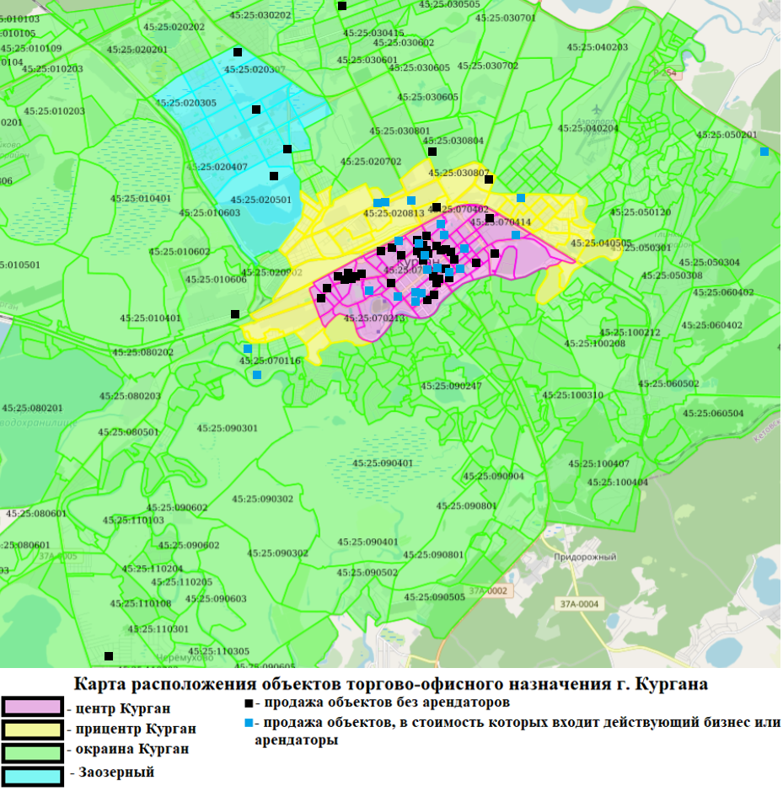
Рисунок 3 – Распределение объектов-аналогов в г. Кургане
Далее представлен анализ цен предложений о продаже объектов торгово-офисного назначения по ценовым зонам города Кургана.

Центр Курган
В центральной зоне г. Кургана было представлено 52 предложения о продаже торгово-офисной недвижимости. Для проведения более корректного анализа цен, объекты были поделены на две группы:
- продажа объектов без арендаторов;
- продажа объектов с действующим бизнесом, оборудованием или с арендаторами.
Расчет объектов торгово-офисного назначения (без арендаторов)
Населенный пункт | Кол-во | Min цена 1 кв.м. | Max цена 1 кв.м. | Ср. цена 1 кв.м. | Min Площадь, кв.м. | Max Площадь, кв.м.
Центр Курган | 36 | 8 184 | 230 091 | 102 763 | 24,8 | 733,1

Среднее значение по ценовой зоне «Центр Курган» без учета арендаторов составило 102 763 руб. Диапазон объектов представлен от 8 184 руб./кв.м. ( объект находится по адресу: ул. Пичугина, отделка «эконом», площадь объекта 733,1 кв.м.) до 230 091 руб./кв.м. (объект находится по адресу: ул. Пролетарская, помещение в новостройке, площадь объекта 65,8 кв.м.).
Расчет объектов торгово-офисного назначения (с арендаторами)
Населенный пункт | Кол-во | Min цена 1 кв.м. | Max цена 1 кв.м. | Ср. цена 1 кв.м. | Min Площадь, кв.м. | Max Площадь, кв.м.
Центр Курган | 16 | 32 710 | 237 288 | 105 518 | 33 | 1 528,6

Таблица 7 - Информация по объектам-аналогам, в стоимость которых входит продажа с арендаторами или действующим бизнесом.
Адрес объекта | Стоимость объекта, руб. | Площадь, кв.м. | Удельный показатель, руб./кв.м. | Входит в стоимость
г Курган, ул Ленина, д. 20/3 | 13 000 000 | 80,50 | 161 490,68 | Магазин одежды
г Курган, ул Куйбышева, д. 105 | 8 065 000 | 161,30 | 50 000,00 | Офисные арендаторы
г Курган, ул Половинская, д. 10а | 5 825 000 | 89,60 | 65 011,16 | Офисные арендаторы
г Курган, ул Кравченко, стр. 55 | 20 900 000 | 348,60 | 59 954,10 | Офисные арендаторы
г Курган, ул Гоголя, д. 83 | 9 000 000 | 71,40 | 126 050,42 | Аптека
г Курган, ул Коли Мяготина, д. 181 | 35 000 000 | 147,50 | 237 288,14 | Офис ООО «Брусника»
г Курган, ул Гоголя | 12 000 000 | 149,00 | 80 536,91 | Магазин-ателье
г Курган, ул Куйбышева | 3 100 000 | 64,30 | 48 211,51 | Барбершоп «Urban»
г Курган, ул К.Маркса | 8 000 000 | 51,00 | 156 862,75 | Салон красоты
г Курган, ул Советская | 2 930 000 | 33,00 | 88 787,88 | Салон красоты
г Курган, ул Коли Мяготина | 9 500 000 | 53,40 | 177 902,62 | Почта Банк
г Курган, ул Станционная | 4 100 000 | 44,30 | 92 550,79 | Офисные арендаторы
г Курган, ул Пушкина | 12 400 000 | 123,50 | 100 404,86 | Офисные арендаторы
г Курган, ул Максима Горького | 24 000 000 | 185,80 | 129 171,15 | Офисные арендаторы
г Курган, ул Советская | 50 000 000 | 1 528,60 | 32 709,67 | «Магнит Косметик», «FixPrice»
г Курган, ул К.Маркса | 60 000 000 | 737,50 | 81 355,93 | Магазин «Чижик», Детско-юношеская спортивная школа
Среднее значение по ценовой зоне «Центр Курган» объектов, в стоимость которых входит продажа с действующим бизнесом (оборудованием) или арендаторами, составляет 105 518 руб. Диапазон объектов представлен от 32 710 руб./кв.м. (объект находится по адресу: ул. Советская, отделка «эконом», площадь объекта 1 528,6 кв.м.) до 237 288 руб./кв.м. (объект находится по адресу: ул. К. Мяготина 181, отделка «отлично», помещение находится в новостройке, площадь объекта 147,5 кв.м.).
Прицентр Курган
В прицентральной зоне г. Кургана было представлено 6 предложений о продаже торгово-офисной недвижимости. Для проведения более корректного анализа цен, объекты были поделены на две группы:
- продажа объектов без арендаторов;
- продажа объектов с действующим бизнесом, оборудованием или с арендаторами.
Расчет объектов торгово-офисного назначения (без арендаторов)
Таблица 8 - Информация по объектам-аналогам без арендаторов.
Адрес объекта | Стоимость объекта, руб. | Площадь, кв.м. | Удельный показатель, руб./кв.м. | Входит в стоимость
г Курган, ул Омская | 999 999 | 46,10 | 21 691,95 | Отделка «эконом»
г Курган, ул Пугачева | 7 000 000 | 274,90 | 25 463,81 | Отделка «эконом»

Среднее значение по ценовой зоне «Прицентр Курган» без учета арендаторов составляет 23 578 руб. Для построения совокупности значений цен предложений за 1 кв.м. в ценовой зоне «Прицентр Курган» без учета арендаторов, представлено недостаточное количество аналогов.
Расчет объектов торгово-офисного назначения (с арендаторами)
Населенный пункт | Кол-во | Min цена 1 кв.м. | Max цена 1 кв.м. | Ср. цена 1 кв.м. | Min Площадь, кв.м. | Max Площадь, кв.м.
Прицентр Курган | 4 | 58 233 | 108 867 | 79 912 | 49,8 | 530,10

Таблица 9 - Информация по объектам-аналогам, в стоимость которых входит продажа с арендаторами или действующим бизнесом.
Адрес объекта | Стоимость объекта, руб. | Площадь, кв.м. | Удельный показатель, руб./кв.м. | Входит в стоимость
г Курган, ул Пугачева, д. 66а, пом. 1 | 2 900 000 | 49,80 | 58 232,93 | ПВЗ «OZON»
г Курган, ул Дзержинского, з/у 4а | 34 500 000 | 316,90 | 108 867,15 | Магазин разливных напитков «Разливной», Аптека «Апрель», ПВЗ «WILDВЕRRIЕS»
г Курган, ул Дзержинского | 33 000 000 | 530,10 | 62 252,41 | Магазин «Метрополис»
г Курган пркт Машиностроителей 7/2 | 8 000 000 | 88,60 | 90 293,45 | Офисные арендаторы

Среднее значение по ценовой зоне «Прицентр Курган» объектов, в стоимость которых входит продажа с действующим бизнесом или арендаторами, составляет 79 912 руб. Диапазон объектов представлен от 58 233 руб./кв.м. (объект находится по адресу: ул. Пугачева 66а, отделка «стандарт», площадь объекта 49,8 кв.м.) до 108 867 руб./кв.м. (объект находится по адресу: ул. Дзержинского, отделка «эконом», площадь объекта 316,9 кв.м.).
Окраина Курган
В ценовой зоне «Окраина Курган» было представлено 7 предложений о продаже торгово-офисной недвижимости. Для проведения более корректного анализа цен, объекты были поделены на две группы:
- продажа объектов без арендаторов;
- продажа объектов с действующим бизнесом, оборудованием или с арендаторами.
Расчет объектов торгово-офисного назначения (без арендаторов)
Населенный пункт | Кол-во | Min цена 1 кв.м. | Max цена 1 кв.м. | Ср. цена 1 кв.м. | Min Площадь, кв.м. | Max Площадь, кв.м.
Окраина Курган | 7 | 30 011 | 71 615 | 49 775 | 153,6 | 1999,3

Среднее значение по ценовой зоне «Окраина Курган» без учета арендаторов составило 49 755 руб. Диапазон объектов представлен от 30 011 руб./кв.м. (объект находится по адресу: ул. Бурова-Петрова, отделка «эконом», площадь объекта 1 999,3 кв.м.) до 71 615 руб./кв.м. (объект находится по адресу: мкр. Черёмухово, отделка «стандарт», площадь объекта 153,6 кв.м.).
Расчет объектов торгово-офисного назначения (с арендаторами)
Населенный пункт | Кол-во | Min цена 1 кв.м. | Max цена 1 кв.м. | Ср. цена 1 кв.м. | Min Площадь, кв.м. | Max Площадь, кв.м.
Окраина Курган | 3 | 70 658 | 75 098 | 73 053 | 115,8 | 332,9

Таблица 10 - Информация по объектам-аналогам, в стоимость которых входит продажа с арендаторами или действующим бизнесом.
Адрес объекта | Стоимость объекта, руб. | Площадь, кв.м. | Удельный показатель, руб./кв.м. | Входит в стоимость
г Курган, пер Спартака | 25 000 000 | 332,90 | 75 097,63 | Магазин «Монетка»
г Курган, 277 км. Трассы «Иртыш» | 19 000 000 | 268,90 | 70 658,24 | Кафе-гостиница «Корсар»
г Курган, б-р Солнечный, д. 16 | 8 500 000 | 115,80 | 73 402,42 | Салон красоты

Среднее значение по ценовой зоне «Окраина Курган» объектов, в стоимость которых входит продажа с действующим бизнесом или арендаторами, составляет 73 053 руб.

Заозерный
В ценовой зоне «Заозерный» было представлено 4 предложения о продаже торгово-офисной недвижимости. Для проведения более корректного анализа цен, объекты были поделены на две группы:
- продажа объектов без арендаторов;
- продажа объектов с действующим бизнесом, оборудованием или с арендаторами.
Расчет объектов торгово-офисного назначения (без арендаторов)
Населенный пункт | Кол-во | Min цена 1 кв.м. | Max цена 1 кв.м. | Ср. цена 1 кв.м. | Min Площадь, кв.м. | Max Площадь, кв.м.
Заозерный | 3 | 130 000 | 159 000 | 146 333 | 54,4 | 92,5

Среднее значение по ценовой зоне «Заозерный» без учета арендаторов составило 146 333 руб. Диапазон объектов представлен от 130 000 руб./кв.м. (объект находится по адресу: мкр. 6а, данное помещение находится в новостройке, площадь объекта 54,4 кв.м.) до 159 000 руб./кв.м. (объект находится по адресу: мкр. 18 ЖК «Малиновые высоты», данное помещение находится в новостройке, площадь объекта 66,01 кв.м.).
Расчет объектов торгово-офисного назначения (с арендаторами)
В ценовой зоне «Заозерный» представлен один объект о продаже торгово-офисной недвижимости, в данном объявлении продается торговый центр.

Таблица 11 - Информация по объекту-аналогу, в стоимость которого входит продажа ТЦ.
Адрес объекта | Стоимость объекта, руб. | Площадь, кв.м. | Удельный показатель, руб./кв.м. | Входит в стоимость
г Курган, мкр 6-й | 35 000 000 | 702,90 | 49 793,71 | ТЦ «На Витебского»

Вывод: согласно диаграмме, представленной ниже, стоимость объектов зависит от местоположения (объекты, находящиеся в центре дороже, чем в прицентральной зоне и на окраине). Также из данной диаграммы, можно проследить, что объекты, в стоимость которых входит продажа с арендаторами выше, чем продажа объектов, в стоимость которых не входит действующий бизнес или арендаторы.

1*- В сегменте «продажа объектов без арендаторов» в ценовой зоне «Заозерный» почти все объекты представлены на первичном рынке в новостройках, этим объясняется повышенный удельный показатель цен предложения в этой группе. В сегменте «продажа объектов с действующим бизнесом, оборудованием или с арендаторами» в ценовой зоне «Заозерный» представлено одно предложение на вторичном рынке.
2* - В сегменте «продажа объектов без арендаторов» в ценовой зоне «Прицентр Курган» представлено два объекта-аналога с отделкой «эконом», этим объясняется пониженный удельный показатель цен предложений в этой группе.

1.3. Анализ рынка торгово-офисной недвижимости по ценовой зоне г. Шадринск
За I полугодие 2025 года в городе Шадринске было собрано 12 предложений о продаже объектов торгово-офисного назначения. 1 объект-аналог был представлен в анализе рынка коммерческой недвижимости за II полугодие 2024 года. Ниже представлено изменение цен этого аналога по данным на I полугодие 2025 года.
Таблица 12 – Данные по объектам–аналогам, перешедшим из II полугодия 2024 года в I полугодие 2025 года в г. Шадринске.
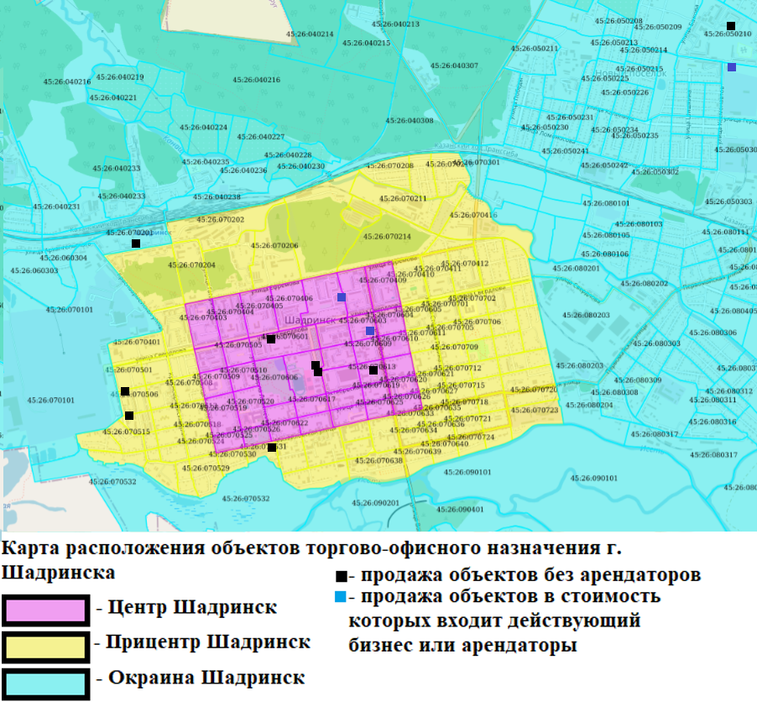
Рисунок 4 – Распределение объектов-аналогов в г. Шадринске
Далее представлен анализ цен предложений о продаже объектов торгово-офисного назначения по ценовым зонам города Шадринска.
Центр Шадринск
В центральной зоне г. Шадринска было представлено 6 предложений о продаже торгово-офисной недвижимости. Для проведения более корректного анализа цен, объекты были поделены на две группы:
- продажа объектов без арендаторов;
- продажа объектов с действующим бизнесом или с арендаторами.
Расчет объектов торгово-офисного назначения (без арендаторов)
Населенный пункт | Кол-во | Min цена 1 кв.м. | Max цена 1 кв.м. | Ср. цена 1 кв.м. | Min Площадь, кв.м. | Max Площадь, кв.м.
Центр Шадринск | 4 | 71 839 | 129 870 | 100 848 | 34,8 | 91,7

Среднее значение по ценовой зоне «Центр Шадринск» без учета арендаторов составило 100 848 руб. Диапазон объектов представлен от 71 839 руб./кв.м. (объект находится по адресу: ул. Октябрьская 113, отделка «стандарт», площадь объекта 34,8 кв.м.) до 129 870 руб./кв.м. (объект находится по адресу: ул. Комсомольская, отделка «эконом», площадь объекта 77 кв.м.).

Расчет объектов торгово-офисного назначения (с арендаторами)
Населенный пункт | Кол-во | Min цена 1 кв.м. | Max цена 1 кв.м. | Ср. цена 1 кв.м. | Min Площадь, кв.м. | Max Площадь, кв.м.
Центр Шадринск | 2 | 34 988 | 100 000 | 67 493,99 | 40 | 457,3

Таблица 13 - Информация по объектам-аналогам, в стоимость которых входит продажа с арендаторами или действующим бизнесом.
Адрес объекта | Стоимость объекта, руб. | Площадь, кв.м. | Удельный показатель, руб./кв.м. | Входит в стоимость
г Шадринск, ул Розы Люксембург, д. 21 | 4 000 000 | 40,00 | 100 000 | Магазин разливных напитков «Пятницкий»
г Шадринск, ул Февральская | 16 000 000 | 457,30 | 34 987,97 | Магазин верхней одежды «Вершина»

Среднее значение по ценовой зоне «Центр Шадринск» объектов, в стоимость которых входит продажа с действующим бизнесом или арендаторами, составляет 67 494 руб.

Прицентр Шадринск
В прицентральной зоне г. Шадринска было представлено 3 предложения о продаже торгово-офисной недвижимости, без арендаторов.
Расчет объектов торгово-офисного назначения (без арендаторов)
Населенный пункт | Кол-во | Min цена 1 кв.м. | Max цена 1 кв.м. | Ср. цена 1 кв.м. | Min Площадь, кв.м. | Max Площадь, кв.м.
Прицентр Шадринск | 3 | 54 073 | 89 409 | 66 807 | 71,2 | 562,5

Среднее значение по ценовой зоне «Прицентр Шадринск» без учета арендаторов составило 66 807 руб. Диапазон объектов представлен от 54 073 руб./кв.м. (объект находится по адресу: ул. Михайловская, отделка «эконом», площадь объекта 71,2 кв.м.) до 89 409 руб./кв.м. (объект находится по адресу: ул. Орджоникидзе, отделка «эконом, требует ремонта», площадь объекта 72,7 кв.м.).

Окраина Шадринск
В ценовой зоне «Окраина Шадринск» было представлено 3 предложения о продаже торгово-офисной недвижимости. Для проведения более корректного анализа цен, объекты были поделены на две группы:
- продажа объектов без арендаторов;
- продажа объектов с действующим бизнесом или с арендаторами.

Расчет объектов торгово-офисного назначения (без арендаторов)
Таблица 14 - Информация по объектам-аналогам без арендаторов.
Адрес объекта | Стоимость объекта, руб. | Площадь, кв.м. | Удельный показатель, руб./кв.м. | Входит в стоимость
г Шадринск, ул Проектная, д. 2, кв. 2 | 900 000 | 35,30 | 25 495,75 | Отделка «эконом, требует ремонта»
г Шадринск, ул Архангельского | 2 200 000 | 30,70 | 71 661,24 | Отделка «хорошо»

Среднее значение по ценовой зоне «Окраина Шадринск» без учета арендаторов составляет 48 579 руб.
Расчет объектов торгово-офисного назначения (с арендаторами)
Таблица 15 - Информация по объекту-аналогу, в стоимость которого входит продажа объекта с действующим арендатором.
Адрес объекта | Стоимость объекта, руб. | Площадь, кв.м. | Удельный показатель, руб./кв.м. | Входит в стоимость
г Шадринск, ул Кооперативная | 12 800 000 | 314,80 | 40 660,74 | Магазин «Красное белое», магазин разливных напитков

В ценовой зоне «Окраина Шадринск» представлен один объект, удельный показатель цены за 1 кв.м. составляет – 40 660,74 руб.

Вывод: согласно диаграмме, представленной ниже, можно сделать вывод о том, что рынок коммерческой недвижимости в городе Шадринск не развит. Из диаграммы можно проследить зависимость от местоположения (объекты, находящиеся в центре дороже, чем в прицентральной зоне и на окраине).

1.4. Анализ рынка торгово-офисной недвижимости по ценовой зоне Курганская область
За I полугодие 2025 года в Курганской области было собрано 36 предложений о продаже объектов торгово-офисного назначения. 4 объекта-аналога были представлены в анализе рынка коммерческой недвижимости за II полугодие 2024 года. Ниже представлено изменение цен этих аналогов по данным на I полугодие 2025 года.
Таблица 16 – Данные по объектам–аналогам, перешедшим из II полугодия 2024 года в I полугодие 2025 года в Курганской области.
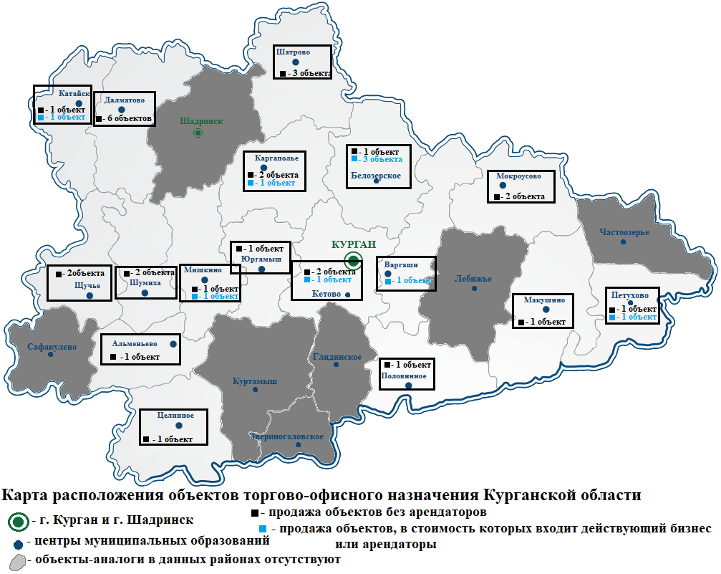Рисунок 5 – Распределение объектов-аналогов в Курганской области
Далее представлен анализ цен предложений о продаже объектов торгово-офисного назначения по ценовым зонам Курганской области.
Городские населённые пункты (ГНП)
В ценовой зоне «ГНП» было представлено 13 предложений о продаже торгово-офисной недвижимости. Для проведения более корректного анализа цен, объекты были поделены на две группы:
- продажа объектов без арендаторов;
- продажа объектов с действующим бизнесом или с арендаторами.
Расчет объектов торгово-офисного назначения (без арендаторов)
Населенный пункт | Кол-во | Min цена 1 кв.м. | Max цена 1 кв.м. | Ср. цена 1 кв.м. | Min Площадь, кв.м. | Max Площадь, кв.м.
ГНП | 12 | 10 194 | 81 566 | 37 534 | 20,3 | 490,5

Среднее значение по ценовой зоне «ГНП» без учета арендаторов составило 37 534 руб. Диапазон объектов представлен от 10 194 руб./кв.м. (объект находится по адресу: г. Шумиха, ул. Пролетарская, отделка «стандарт», площадь объекта 490,5 кв.м.) до 81 566 руб./кв.м. (объект находится по адресу: г. Шумиха, ул. Кирова, отделка «эконом», площадь объекта 38,8 кв.м.).
Расчет объектов торгово-офисного назначения (с арендаторами)
Таблица 17 - Информация по объекту-аналогу, в стоимость которого входит продажа готового бизнеса.
Адрес объекта | Стоимость объекта, руб. | Площадь, кв.м. | Удельный показатель, руб./кв.м. | Входит в стоимость
г Катайск, ул Советская | 13 000 000 | 465,30 | 27 938,96 | Фитнес-клуб

В ценовой зоне «ГНП» представлен один объект, в стоимость которого входит действующий бизнес, удельный показатель цены за 1 кв.м. составляет – 27 939 руб.

Посёлки городского типа (ПГТ)
В ценовой зоне «ПГТ» было представлено 6 предложений о продаже торгово-офисной недвижимости. Для проведения более корректного анализа цен, объекты были поделены на две группы:
- продажа объектов без арендаторов;
- продажа объектов с действующим бизнесом или с арендаторами.
Расчет объектов торгово-офисного назначения (без арендаторов)
Населенный пункт | Кол-во | Min цена 1 кв.м. | Max цена 1 кв.м. | Ср. цена 1 кв.м. | Min Площадь, кв.м. | Max Площадь, кв.м.
ПГТ | 3 | 4 386 | 57 426 | 26 470 | 50,5 | 198,9

Среднее значение по ценовой зоне «ПГТ» без учета арендаторов составило 26 470 руб. Диапазон объектов представлен от 4 386 руб./кв.м. (объект находится по адресу: Каргапольский, Красный Октябрь, ул. Советская , отделка «эконом, требует ремонта», площадь объекта 148,2 кв.м.) до 57 426 руб./кв.м. (объект находится по адресу: рп. Каргаполье, ул. Комсомольская 14, отделка «эконом», площадь объекта 50,5 кв.м.).
Расчет объектов торгово-офисного назначения (с арендаторами)
Населенный пункт | Кол-во | Min цена 1 кв.м. | Max цена 1 кв.м. | Ср. цена 1 кв.м. | Min Площадь, кв.м. | Max Площадь, кв.м.
ПГТ | 3 | 6 223 | 37 182 | 21 271 | 51,1 | 160,7

Таблица 18 - Информация по объектам-аналогам, в стоимость которых входит продажа с оборудованием или действующим бизнесом.
Адрес объекта | Стоимость объекта, руб. | Площадь, кв.м. | Удельный показатель, руб./кв.м. | Входит в стоимость
рп Варгаши, ул Первомайская, 47 | 2 000 000 | 98,00 | 20 408,16 | Торговые витрины
рп Красный Октябрь, ул Островского | 1 000 000 | 160,70 | 6 222,78 | Торговая касса, терминал, холодильные камеры, мебель для оформления товара, большие витрины
рп Мишкино, ул Мира | 1 900 000 | 51,10 | 37 182,00 | Продуктовый магазин

Среднее значение по ценовой зоне «ПГТ» объектов, в стоимость которых входит продажа с действующим бизнесом или оборудованием, составляет 21 271 руб.

Сельские населённые пункты (СНП)
В ценовой зоне «СНП» было представлено 17 предложений о продаже торгово-офисной недвижимости. Для проведения более корректного анализа цен, объекты были поделены на две группы:
- продажа объектов без арендаторов;
- продажа объектов с действующим бизнесом или с арендаторами.
Расчет объектов торгово-офисного назначения (без арендаторов)
Населенный пункт | Кол-во | Min цена 1 кв.м. | Max цена 1 кв.м. | Ср. цена 1 кв.м. | Min Площадь, кв.м. | Max Площадь, кв.м.
СНП | 12 | 1 482 | 61 633 | 17 717 | 64,9 | 1 046

Среднее значение по ценовой зоне «СНП» без учета арендаторов составило 17 717 руб. Диапазон объектов представлен от 1 482 руб./кв.м. (объект находится по адресу: Мишкинский р-н, с. Варлаково, ул. Школьная, отделка «эконом, требует ремонта», площадь объекта 1 046,2 кв.м.) до 61 633 руб./кв.м. (объект находится по адресу: Кетовский р-н, д. Садовое, ул. Октябрьская, отделка «эконом», площадь объекта 64,9 кв.м.).
Расчет объектов торгово-офисного назначения (с арендаторами)
Населенный пункт | Кол-во | Min цена 1 кв.м. | Max цена 1 кв.м. | Ср. цена 1 кв.м. | Min Площадь, кв.м. | Max Площадь, кв.м.
СНП | 5 | 5 597 | 46 931 | 23 116 | 53,6 | 318,3

Таблица 19 - Информация по объектам-аналогам, в стоимость которых входит продажа с арендаторами или действующим бизнесом.
Адрес объекта | Стоимость объекта, руб. | Площадь, кв.м. | Удельный показатель, руб./кв.м. | Входит в стоимость
Белозерский рн, с Скаты, ул Новая | 1 800 000 | 144,40 | 12 465,37 | Продуктовый магазин
Петуховский рн, с Новогеоргиевка 2-я, ул Центральная | 300 000 | 53,60 | 5 597,01 | Продуктовый магазин
Кетовский рн, с Колесниково, ул Центральная | 6 500 000 | 138,50 | 46 931,41 | Продуктовый магазин
Белозерский рн, д Редькино, ул Сиреневая | 10 000 000 | 318,30 | 31 416,90 | Кафе с банкетным залом
Белозерский рн, с Боровлянка | 4 700 000 | 245,20 | 19 168,03 | Кафе
Среднее значение по ценовой зоне «СНП» объектов, в стоимость которых входит продажа с действующим бизнесом или арендаторами, составляет 23 116 руб.

Вывод: согласно диаграмме, представленной ниже, можно сделать вывод о том, что рынок коммерческой недвижимости в Курганской области не развит. Из диаграммы можно отследить зависимость стоимости от местоположения (объекты, находящиеся в городских населённых пунктах дороже, чем в посёлках городского типа и сельских населённых пунктах).

1.5. Общий вывод по анализу рынка торгово-офисной недвижимости в г. Кургане и Курганской области за I полугодие 2025 года
На основе анализа цен предложений на объекты торгово-офисного назначения, приведенного выше, можно построить обобщенный график по ценовым зонам г. Кургана и Курганской области.

Общий вывод: В проведенном анализе были учтены следующие ценообразующие факторы:
а) Местоположение. В ходе анализа рынка выявлена закономерность, что по мере роста удаленности от г. Кургана снижается количество предложений торгово-офисной недвижимости. В отдаленных районах количество предложений сокращается до единичных предложений. В г. Кургане торгово-офисная недвижимость дороже, чем в г. Шадринске и районах Курганской области;
б) Площадь. Наблюдается обратная зависимость цены предложения торгово-офисной недвижимости от площади. Чем меньше площадь объекта, тем дороже его цена за 1 кв.м. и наоборот, чем больше площадь объекта, тем ниже его цена за 1 кв.м..;
в) Состояние. Важным ценообразующим фактором для торгово-офисной недвижимости является состояние зданий или помещений. Наблюдается зависимость средних значений предложений за 1 кв.м. объектов торгово-офисной недвижимости от состояния. Чем лучше состояние объекта торгово-офисного назначения, тем выше его цена.
2. Анализ рынка производственно-складской недвижимости в Курганской области за I полугодие 2025 года
2.1. Общая информация об анализе рынка предложений о продаже производственно-складской недвижимости за I полугодие 2025 года
Обзор рынка производственно-складских объектов проводился с использованием баз данных интернет-сайтов:
- «Авито» (https://www.avito.ru);
- «Циан» (https://kurgan.cian.ru/);
- «Этажи» (https://kurgan.etagi.com/);
- «rbnpro.ru» (https://rbnpro.ru/).
В анализе представлены объявления о продаже производственных или складских объектов за I полугодие 2025 года в количестве 22 предложения.
В анализе рынка недвижимости участвуют объекты, относящиеся к:
- 3 группе «Объекты, предназначенные для хранения транспорта» (0300), с кодами расчета:
0305 - Гаражи производственные, ведомственные для легковых автомобилей;
0307 - Гаражи производственные, ведомственные для спецтехники, включая гаражи, депо пожарных машин.
- 7 группе «Объекты производственного назначения, за исключением передаточных устройств и сооружений» (0700), с кодами расчета:
0701 - Производственные, производственно-складские и административно-производственные здания площадью до 100 кв. м;
0704 - Производственные, производственно-складские и производственно-административные здания площадью 100 и более кв.м.;
0710 - Котельные;
0723 - Складские здания, кроме ангаров;
0730 - Станции технического обслуживания автомобилей (СТО), автосервисы.

Рисунок 6 - Обобщенные данные по количеству объектов за I полугодие 2025 года

Далее все объекты были проанализированы по основным ценообразующим факторам: Местоположение; Площадь (чем больше площадь объекта, тем ниже стоимость за 1 кв.м.); Год постройки здания; Класс объекта недвижимости; Состояние объекта недвижимости (качество отделки); Материал стен; Обеспеченность коммуникациями; Наличие подъездных, железнодорожных путей; Наличие оборудования.
С целью выявления основных ценообразующих факторов, определения степени их влияния на стоимость объектов недвижимости, а также определения основных тенденций изменения цен на рынке, выполняется анализ состояния рынка объектов недвижимости с определением основных статистических параметров и их изменения во времени.
Основными ценообразующими факторами недвижимости производственно-складского назначения были определены: местоположение (близость к локальным центрам, транспортным магистралям или людским потокам), площадь объекта, состояние отделки, тип объекта, обеспеченность инженерными системами и др.
Опыт проводимых ранее аналитических исследований рынков недвижимости показал, что для объектов производственно-складской недвижимости есть ярко выраженная зависимость их стоимости от основных параметров: местоположение (зонирование), площадь и состояние отделки.
Дополнительные факторы (материал стен, обеспеченность коммуникациями, наличие подъездных, железнодорожных путей, наличие оборудования) не были учтены в ходе анализа производственно-складской недвижимости.
Также влияет важный фактор «затопляемость». Зоны затопления и подтопления (ЗЗП) относятся к зонам с особыми условиями использования территорий и отображаются на всех видах документации, разрабатываемой при планировании развития территорий. Это необходимо для того, чтобы на данных территориях соблюдался определённый режим в целях предотвращения негативного воздействия на них. Это важно, поскольку затопление может привести к большим имущественным потерям. Затопления обычно происходит из-за обильных осадков, прорывов водохранилищ, а подтопление территории происходит за счёт поднятия грунтовых вод.
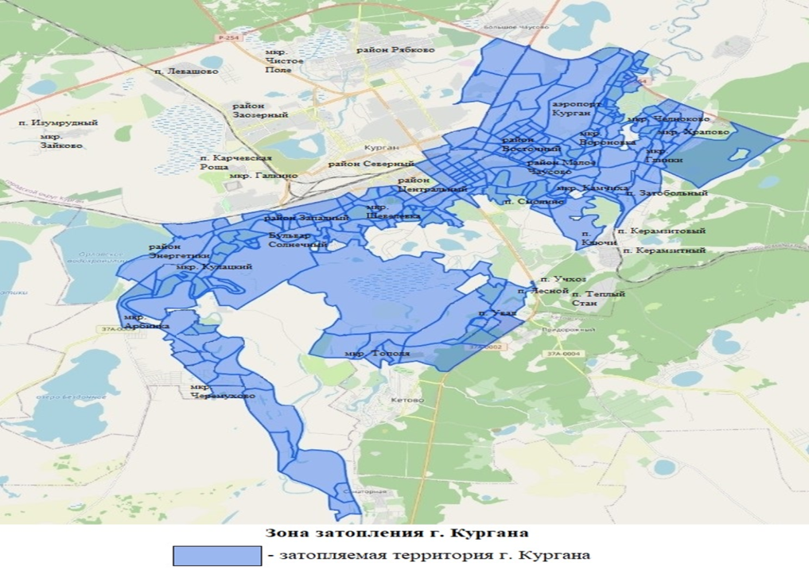
Рисунок 7- Зоны затопления или подтопления г. Кургана

Далее некоторые ценообразующие факторы представлены более подробно.

1. Местоположение

Больше всего предложений о продаже производственно-складской недвижимости представлено в г. Кургане - 13 (62%).
2. Класс объекта недвижимости
Таблица 20 – Базовые (типовые) объекты
Группа | Базовые объекты группы
Класс А | Современное одноэтажное складское здание из легких металлоконструкций и сэндвич-панелей, предпочтительно прямоугольной формы. Ровный бетонный пол с антипылевым покрытием. Высокие потолки не менее 10 метров, позволяющие установку многоуровневого стеллажного оборудования. Регулируемый температурный режим. Система вентиляции. Наличие системы пожарной сигнализации и автоматической системы пожаротушения. Система охранной сигнализации и система видеонаблюдения. Наличие различных производственных площадок. Наличие офисных помещений при складе. Наличие вспомогательных помещений при складе (туалеты, душевые, подсобные помещения, раздевалки для персонала). Огороженная и круглосуточно охраняемая, освещенная благоустроенная территория. Расположение вблизи центральных магистралей. Наличие системы учета и контроля доступа сотрудников. Автономная электроподстанция и тепловой узел. Ж/Д ветка.
Класс В | Одно-, двухэтажное складское здание, предпочтительно прямоугольной формы вновь построенное или реконструированное. Ровный асфальтовый или бетонный пол. Высота потолков от 6 до 8 метров. Система отопления. Наличие грузовых лифтов. Наличие системы пожарной сигнализации и автоматической системы пожаротушения. Телекоммуникации. Пандус для разгрузки автотранспорта. Наличие различных производственных площадок. Система охранной сигнализации и система видеонаблюдения. Система вентиляции. Наличие офисных и вспомогательных помещений. Огороженная и круглосуточно охраняемая, освещенная благоустроенная территория. Расположение вблизи центральных магистралей. Наличие системы учета и контроля доступа сотрудников. Автономная электроподстанция и тепловой узел. Ж/Д ветка.
Класс С | Капитальное производственное помещение или утепленный ангар. Высота потолков от 4 метров. Пол - асфальт или бетонная плитка, бетон без покрытия. В случае многоэтажного строения, наличие грузовых лифтов/подъемников. Ворота на нулевой отметке. Наличие площадок для отстоя и маневрирования большегрузных автомобилей. Система вентиляции. Система отопления. Пожарная сигнализации и система пожаротушения. Офисные помещения при складе. Ж/Д ветка. Пожарная сигнализации и система пожаротушения. Пандус для разгрузки автотранспорта. Охрана по периметру территории. Телекоммуникации. Наличие вспомогательных помещений при складе.
Класс D | Подвальные помещения или объекты ГО, не отапливаемые производственные помещения или ангары. Наличие площадок для отстоя и маневрирования большегрузных автомобилей. Пожарная сигнализации и система пожаротушения. Система отопления. Система вентиляции. Офисные помещения при складе. Ж/Д ветка. Телекоммуникации. Охрана по периметру территории.

3. Состояние объекта недвижимости
Таблица 21 – Виды ремонтов объектов недвижимости
Вид ремонта | Характеристики
Хорошее | Повреждений нет. Имеются отдельные, устраняемые при текущем ремонте дефекты, не влияющие на эксплуатацию. Капитальный ремонт может производиться местами.
Удовлетворительное | Конструктивные элементы в целом пригодны для эксплуатации, но требуют капитального ремонта, который целесообразен именно сейчас.
Неудовлетворительное | Эксплуатация конструктивных элементов возможна лишь при условии значительного капитального ремонта.
При разделении объектов по их состоянию учитывались фотографии объектов, год постройки и т.д.

Из диаграммы видно, что наибольшее количество объектов представлено в удовлетворительном состоянии – 11 (50%). Меньшую долю составляют предложения о продаже объектов с хорошим состоянием – 2 (9%).

4. Площадь
На рынке коммерческой недвижимости действует определенная зависимость, чем больше площадь объекта недвижимости, тем ниже его цена за 1 кв.м. и наоборот – чем меньше площадь объекта недвижимости, тем дороже его цена за 1 кв.м.

Лидером по объему предложений являются объекты площадью до 300 кв.м. – 50%.

Далее представлены обобщённые результаты сравнительного анализа рыночной ситуации для объектов производственно-складской недвижимости с хорошим, удовлетворительным и неудовлетворительным состоянием, находящихся в г. Кургане и Курганской области.
Объекты были поделены на 3 основные зоны:
- г. Курган (Центр, Прицентр, Окраина);
- г. Шадринск;
- Курганская область.

2.2. Анализ рынка производственно-складской недвижимости по ценовой зоне г. Курган
За I полугодие 2025 года в городе Кургане было собрано 13 предложений о продаже объектов производственно-складского назначения. 2 объекта-аналога были представлены в анализе рынка производственно-складской недвижимости за II полугодие 2024 года. Ниже представлено изменение цен этих аналогов по данным на I полугодие 2025 года.
Таблица 22 – Данные по объектам–аналогам, перешедшим из II полугодия 2024 года в I полугодие 2025 года в г. Кургане.
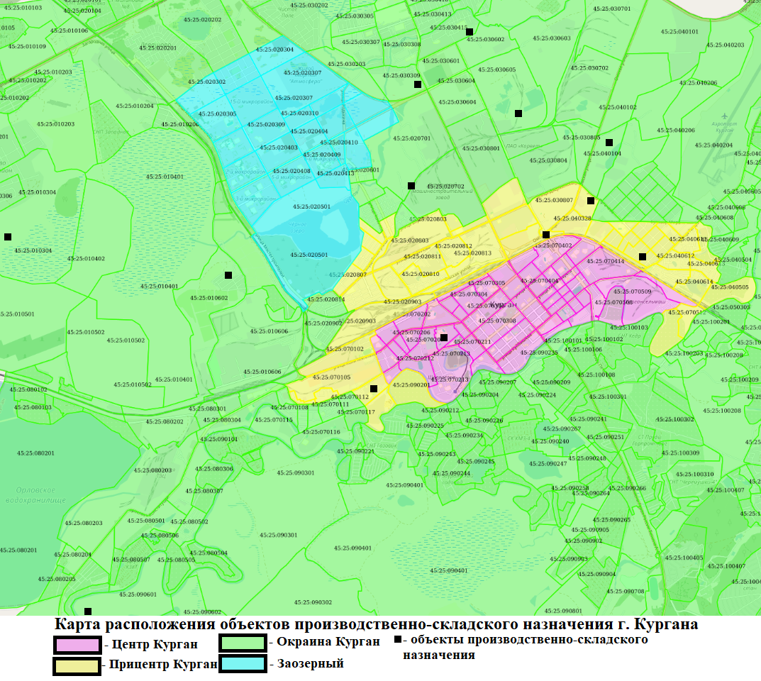
Рисунок 8 – Распределение объектов-аналогов в г. Кургане

Далее представлен анализ цен предложений о продаже объектов производственно-складского назначения по ценовым зонам города Кургана.
Центр Курган
В ценовой зоне «Центр Курган» было представлено 1 предложение о продаже производственно-складской недвижимости.

Таблица 23 - Информация по объектам-аналогам в ценовой зоне «Центр Курган»
Адрес объекта | Состояние объекта | Стоимость объекта, руб. | Площадь, кв.м. | Удельный показатель, руб./кв.м.
г Курган, ул Васильева, д. 4 | неудовлетворительное | 8 800 000 | 260,10 | 33 833,14

Среднее значение по ценовой зоне «Центр Курган» составило 33 833 руб.

Прицентр Курган
В ценовой зоне «Прицентр Курган» было представлено 4 предложения о продаже производственно-складской недвижимости.
Населенный пункт | Кол-во | Min цена 1 кв.м. | Max цена 1 кв.м. | Ср. цена 1 кв.м. | Min Площадь, кв.м. | Max Площадь, кв.м.
Прицентр Курган | 4 | 12 744 | 81 967 | 37 850 | 88,2 | 793

Среднее значение по ценовой зоне «Прицентр Курган» составило 37 850 руб. Диапазон объектов представлен от 12 744 руб./кв.м. (объект находится по адресу: ул. Красномаячная, состояние «неудовлетворительное», площадь объекта 117,7 кв.м.) до 81 967 руб./кв.м. (объект находится по адресу: ул. Омская, состояние «хорошее», объект продается с арендаторами, площадь объекта 793 кв.м.).

Окраина Курган
В ценовой зоне «Окраина Курган» было представлено 8 предложений о продаже производственно-складской недвижимости.
Населенный пункт | Кол-во | Min цена 1 кв.м. | Max цена 1 кв.м. | Ср. цена 1 кв.м. | Min Площадь, кв.м. | Max Площадь, кв.м.
Окраина Курган | 8 | 6 510 | 84 104 | 36 614 | 156,5 | 1 379,4

Среднее значение по ценовой зоне «Окраина Курган» составило 36 614 руб. Диапазон объектов представлен от 6 510 руб./кв.м. (объект находится по адресу: мкр. Зайково, состояние «неудовлетворительное», площадь объекта 199,7 кв.м.) до 84 104 руб./кв.м. (объект находится по адресу: ул. Тюленина, состояние «удовлетворительное», площадь объекта 713,4 кв.м.).

Вывод: Данные по ценовым зонам «Центр Курган» и «Прицентр Курган» непоказательны, так как большинство объектов производственного назначения сосредоточены в ценовой зоне «Окраина Курган» а именно на ул. Омская, ул. Промышленная, пр-т. Машиностроителей. Ниже представлен график для наглядности средних удельных показателей цены предложения объектов производственно-складского назначения.

2.3. Анализ рынка производственно-складской недвижимости по ценовой зоне г. Шадринск
За I полугодие 2025 года в городе Шадринске было собрано 3 предложения о продаже объектов производственно-складского назначения. 1 объект-аналог был представлен в анализе рынка производственно-складской недвижимости за II полугодие 2024 года. Ниже представлено изменение цен этого аналога по данным на I полугодие 2025 года.
Таблица 24 – Данные по объектам–аналогам, перешедшим из II полугодия 2024 года в I полугодие 2025 года в г. Шадринске.
Таблица 25 - Информация по объектам-аналогам в ценовой зоне « г. Шадринск».
Адрес объекта | Состояние объекта | Стоимость объекта, руб. | Площадь, кв.м. | Удельный показатель, руб./кв.м.
г Шадринск, ул Степана Разина 92 | удовлетворительное (продается готовый бизнес) | 4 200 000 | 109,50 | 38 356,16
г Шадринск, ул Ленина | удовлетворительное | 4 800 000 | 389,50 | 12 323,49
г Шадринск, ул Розы Люксембург | неудовлетворительное | 2 875 000 | 176,80 | 16 261,31

Среднее значение по ценовой зоне «г. Шадринск» составило 22 314 руб.

Вывод: так как предложений о продаже производственно-складской недвижимости недостаточно для деления на ценовые зоны, было принято решение объединить все предложения в одну ценовую зону «г. Шадринск». Данные по ценовой зоне «г. Шадринск» непоказательны, так как представлено 3 предложения.
2.4. Анализ рынка производственно-складской недвижимости по ценовой зоне Курганская область
За I полугодие 2025 года в Курганской области было собрано 6 предложений о продаже объектов производственно-складского назначения. Так как предложений о продаже производственно-складской недвижимости недостаточно для деления на ценовые зоны, было принято решение объединить все предложения в одну ценовую зону «Курганская область». Данные по этой ценовой зоне представлены ниже.
Таблица 26 - Информация по объектам-аналогам в ценовой зоне « Курганская область».
Адрес объекта | Состояние объекта | Стоимость объекта, руб. | Площадь, кв.м. | Удельный показатель, руб./кв.м.
рп Каргаполье, ул Гагарина, з/у 4 | удовлетворительное | 14 400 000 | 1 676,40 | 8 589,84
Кетовский МО, с Каширино, ул Российская, д. 5 | хорошо | 6 200 000 | 308,20 | 20 116,81
Шадринский МО, с Красная Звезда, ул Ленина, д. 26 | неудовлетворительное | 1 500 000 | 254,10 | 5 903,19
г Далматово, ул Гагарина | удовлетворительное | 4 000 000 | 2 000,50 | 1 999,50
Далматовский МО, с Любимово | неудовлетворительное | 900 000 | 178,40 | 5 044,84
рп Юргамыш, ул Мира | удовлетворительное | 12 000 000 | 256,00 | 46 875,00

Среднее значение по ценовой зоне «Курганская область» составило 14 755 руб. Диапазон объектов представлен от 2 000 руб./кв.м. (объект находится по адресу: г. Далматово, ул. Гагарина, состояние «удовлетворительное», площадь объекта 2 000,5 кв.м.) до 46 875 руб./кв.м. (объект находится по адресу: рп. Юргамыш, ул. Мира, состояние «удовлетворительное», площадь объекта 256 кв.м.).

Вывод: так как предложений о продаже производственно-складской недвижимости недостаточно для деления на ценовые зоны, было принято решение объединить все предложения в одну ценовую зону «Курганская область». Данные по ценовой зоне «Курганская область» непоказательны, так как представлено 6 предложений.

2.5. Общий вывод по анализу рынка производственно-складской недвижимости в г. Кургане и Курганской области за I полугодие 2025 года
На основе анализа цен предложений на объекты производственно-складского назначения, приведенного выше, можно построить обобщенный график по ценовым зонам г. Кургана и Курганской области.

Общий вывод: В проведенном анализе были учтены следующие ценообразующие факторы:
а) Местоположение. В ходе анализа рынка выявлена закономерность, что по мере роста удаленности от г. Кургана снижается количество предложений производственно-складской недвижимости. В отдаленных районах количество предложений сокращается до единичных предложений. В г. Кургане производственно-складская недвижимость дороже, чем в г. Шадринске и районах Курганской области;
б) Площадь. Наблюдается обратная зависимость цены предложения производственно-складской недвижимости от площади. Чем меньше площадь объекта, тем дороже его цена за 1 кв.м. и наоборот, чем больше площадь объекта, тем ниже его цена за 1 кв.м.


https://vk.com/public174827341
Наш сайт: http://bti45.ru/
Контакты:
ГБУ Курганской области "Государственный центр кадастровой оценки и учета недвижимости"

Генеральный директор
Мищенко Екатерина Ивановна

Тел: (3522) 44-69-96
Почта: uprkadocenka@bti45.ru

*Анализ является интеллектуальной собственностью ГБУ Курганской области «Государственный центр кадастровой оценки и учета недвижимости».



Информацию и скриншоты объектов-аналогов вы можете скачать по ссылке: https://disk.yandex.ru/d/KOp-mir4qL8l5A
Справочник оценщика недвижимости 2025 Объекты капитального строительства. Корректирующие коэффициенты для офисно-торговой недвижимости и сходных типов объектов
Информацию и скриншоты объектов-аналогов вы можете скачать по ссылке: https://disk.yandex.ru/d/viSf0HOaaaNL8w
Информацию и скриншоты объектов-аналогов вы можете скачать по ссылке: https://disk.yandex.ru/d/SR6sQMBdlJpu2Q
Информацию и скриншоты объектов-аналогов вы можете скачать по ссылке: https://disk.yandex.ru/d/w13PL4pqDtyLGw
Скриншоты и информацию об аналогах можно скачать по ссылке https://disk.yandex.ru/d/_0QyCcwxKbn_UA
Источник: Классификация складских помещений: https://www.stroi-baza.ru/articles/one.php?id=667
Справочник оценщика недвижимости – 2025. Объекты капитального строительства. Корректирующие коэффициенты для производственно-складской недвижимости и сходных типов объектов.
Информацию и скриншоты объектов-аналогов вы можете скачать по ссылке: https://disk.yandex.ru/d/cPb4OM9ixC7Txw
Информацию и скриншоты объектов-аналогов вы можете скачать по ссылке: https://disk.yandex.ru/d/ppIy_Gi05JYGGQ
Информацию и скриншоты объектов-аналогов вы можете скачать по ссылке: https://disk.yandex.ru/d/hKQA8a5C3A4RSw

